Копирование контейнера закрытого ключа с флешки на Рутокен.
Убедитесь, что нужные считыватели доступны в КриптоПро.
КриптоПро CSP -> Закладка "Оборудование" -> нажимаем кнопку "Настроить считыватели".
В зависимости от типа установки Рутокена в КриптоПро будут видно или отдельные считыватели "Aktiv Co. Rutoken", или же пункт "Все считыватели смарт карт":
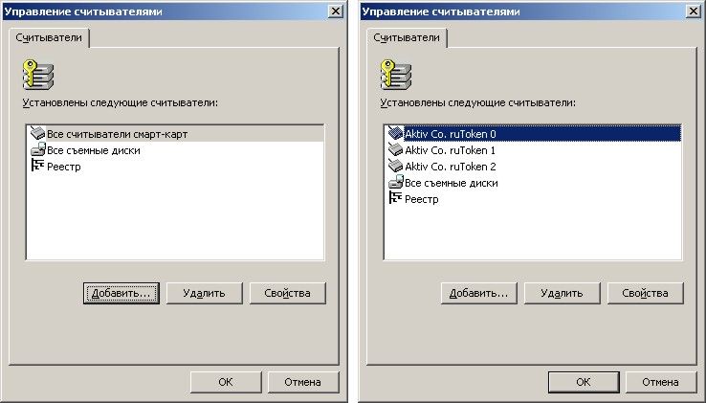
Процесс копирования контейнера с флешки.
Нажать "Скопировать":
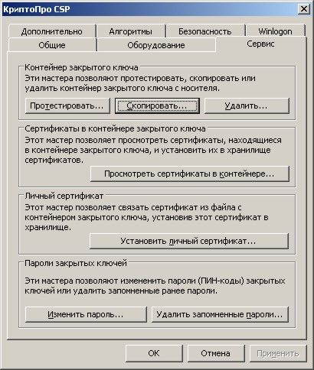
Нажать кнопку "Обзор":
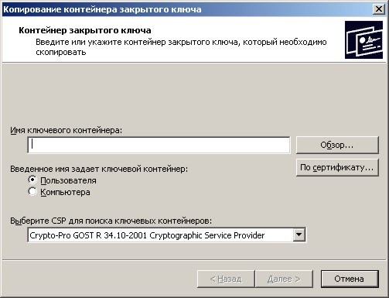
Выбрать контейнер, который хотим перенести на Рутокен:
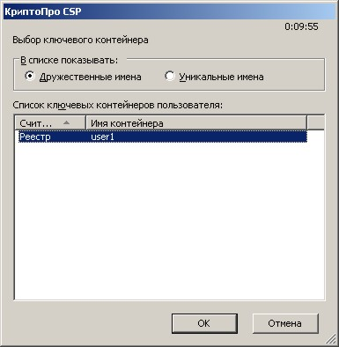
Нажимаем кнопку "Далее":
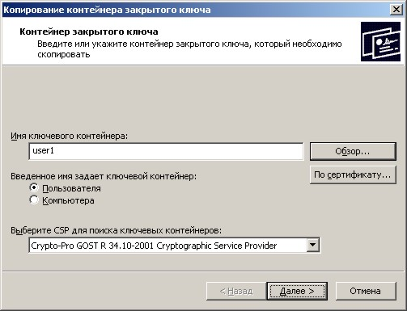
Вводим пароль контейнера (обычно это 12345678) и нажимаем кнопку "ОК":
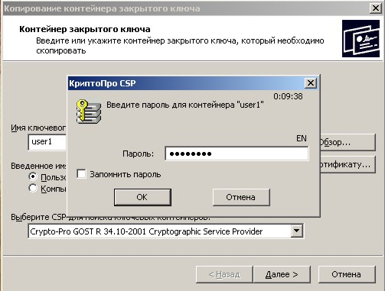
Вводим имя нового контейнера, который будет создан на Рутокене (например фамилия пользователя по-латински, например Ivanov):
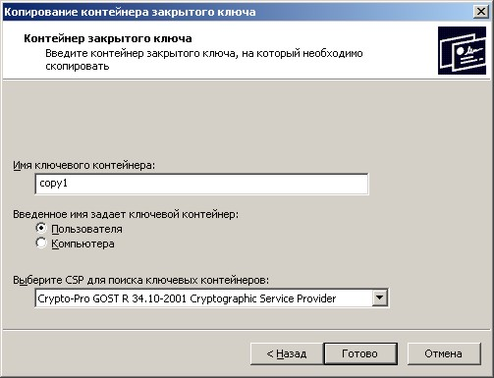
Указываем Рутокен (если в компьютер вставлен один Рутокен, то это Aktiv Co. ruToken 0):
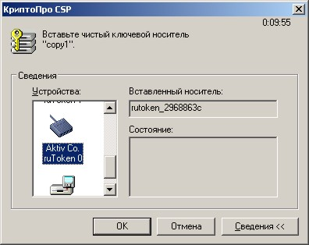
Вводим PIN-код пользователя Рутокена:
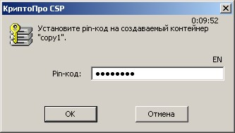
Проверяем результат копирования:
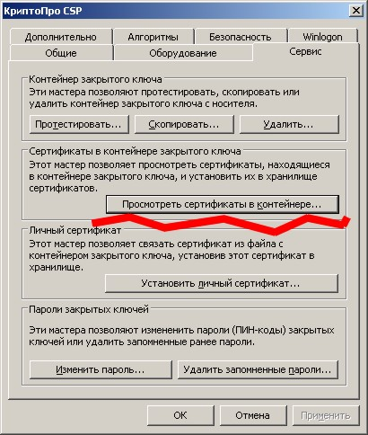
Видим два контейнера. Один исходный, а второй - его копию на Рутокене:
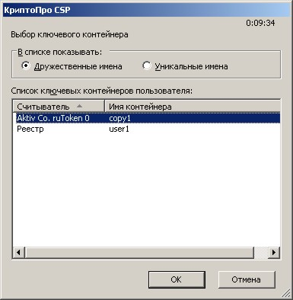
Установка сертификата в контейнер на Рутокене
КриптоПро CSP вкладка «Сервис».
Нажать «Установить личный сертификат»
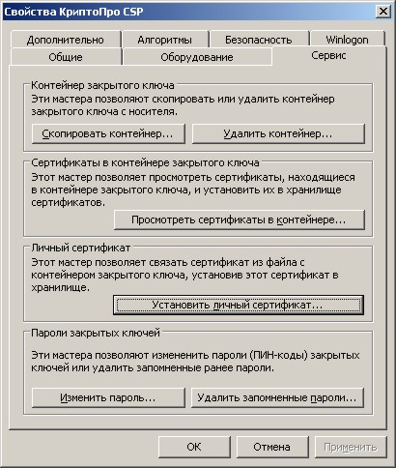
Нажимаем "Далее"
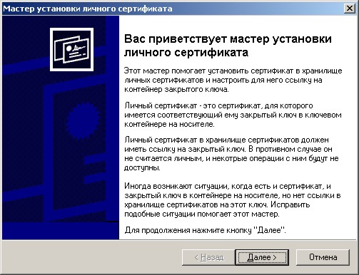
Нажимаем "Обзор"
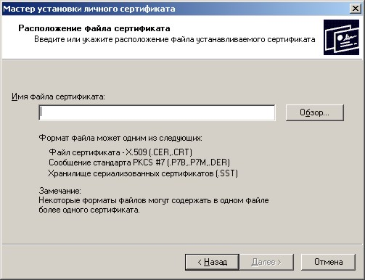
Выбираем файл сертификата пользователя (сертификат имеет расширение «.cer»)
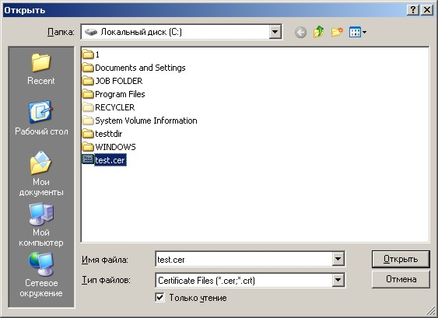
Нажимаем "Далее"
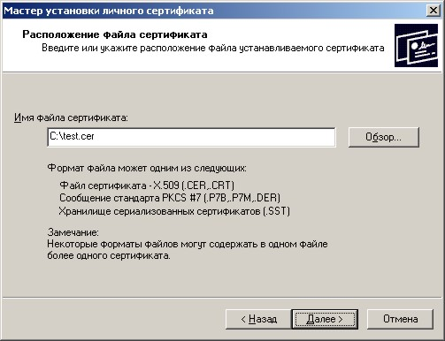
Проверяем тот-ли это сертификат. Если да нажимаем "Далее"
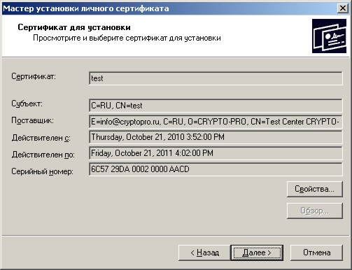
Нажимаем "Обзор"
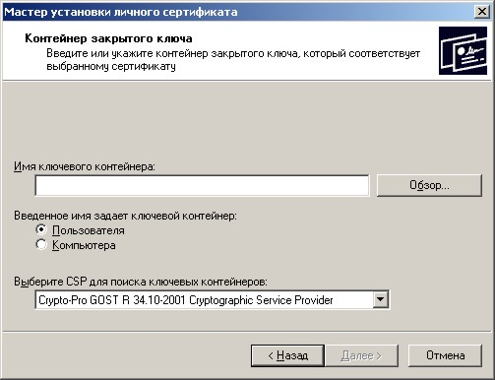
Указываем нужный контейнер и нажимаем "ОК"
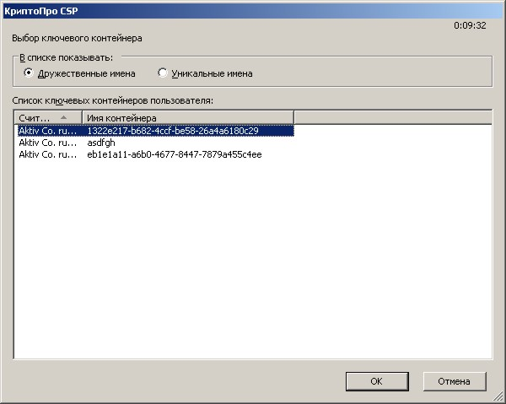
Нажимаем "Далее"
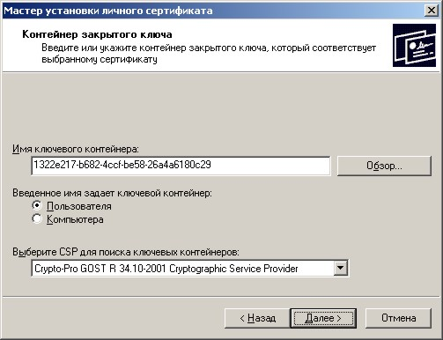
Вводим PIN-код (обычно это 12345678)
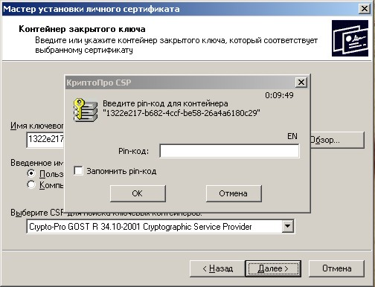
Нажимаем "Обзор"
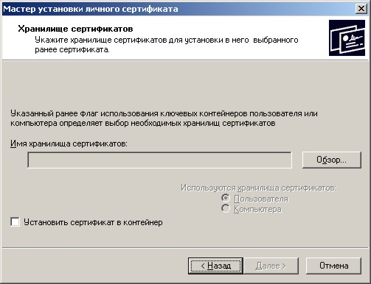
и выбираем "Личные"
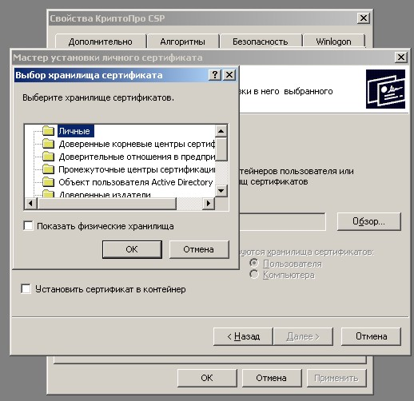
Ставим галку "Установить сертификат в контейнер".
Нажимаем "Далее"
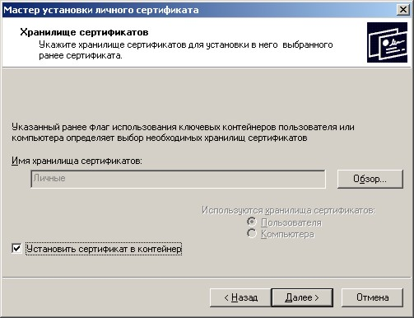

Сертификат успешно помещен в контейнер на Рутокене и в личное хранилище сертификатов компьютера.
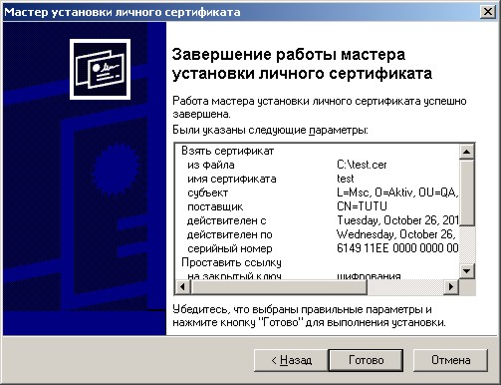

Если выбрать не тот контейнер, то получим соответствующее сообщение
